PROJETS PROFESSIONNELS ETUDIANTS

LICENCE, MASTER & CERTIFICATS PROFESSIONNELS CYCLE LONG

**CAHIER DE RECETTE**

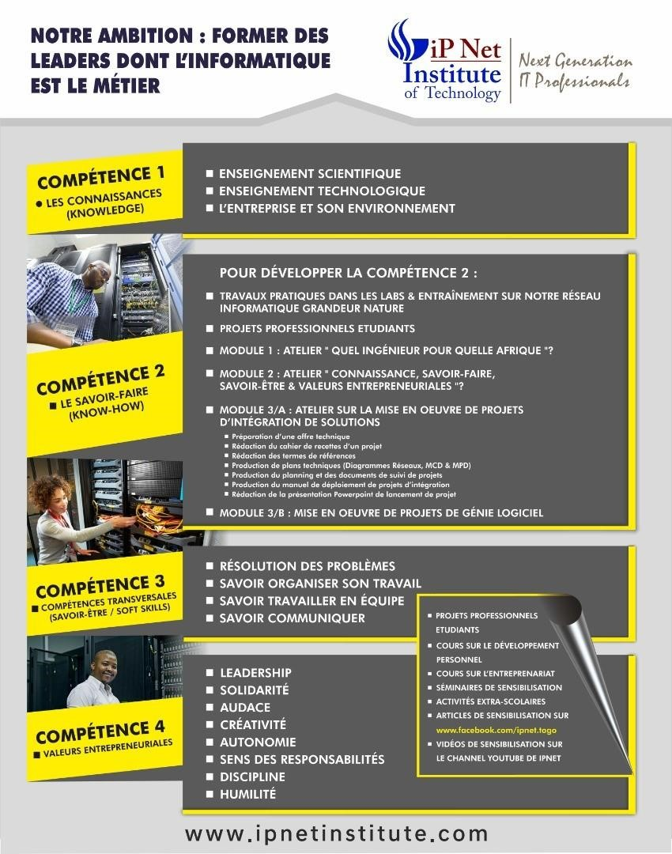 **Membres du groupe:** **Encadreur:**

**Elisée DATE-MASSE**

**Wealth Josias KATCHE**

**Amos Kokou KOUGBLENOU**

**Essolizam KEZIE**

**DESCRIPTION DE LA SOLUTION**

Les entreprises utilisent de façon croissante les systèmes d’information. Dans la gestion de ces systèmes, elles sont exposées à des pannes, à des baisses de performance et à d’autres problèmes opérationnels. Pour mieux gérer ces problèmes, de nombreuses entreprises mettent en place une solution de supervision de réseau, afin de surveiller le bon fonctionnement du système informatique devenu moyen d’accès essentiel à toutes les données de l’entreprise. La plateforme de supervision est incontestablement le point névralgique du réseau. Elle facilite la gestion des infrastructures afin d’optimiser sonutilisation, d’offrir une meilleur qualité de service aux utilisateurs et de réduire les coûts grâce à une meilleure estimation des besoins et un contrôle de l’allocation des ressources associées.

Les systèmes d’information étant composés d’une très grande variété d’équipements, il est très important de définir le périmètre de ceux à superviser. La définition de ce périmètre doit couvrir l’ensemble des équipements névralgiques, dépendant du type de métier de l’entreprise afin de prioriser certains équipements pour obtenir une meilleure vision globale de l’état système. Il faut considérer de manière abstraite chaque équipement comme étant un objet managé. Il est également important de bien choisir les événements de chaque équipement à superviser correspondant aux besoins du service ou du métier. Certains événements restent incontournables quel que soit l’équipement. C’est le cas de l’analyse des performances qui permet de détecter un dysfonctionnement lié au matériel ou à un logiciel ainsi que des insuffisances de ressources entrainant une dégradation des performances.

Les outils de surveillance des performances du réseau (NPM) peuvent utiliser différents types de télémétrie, notamment :

* Métriques de périphérique, telles que SNMP, CLI, API, journaux
* Les données de flux réseau, telles que NetFlow, etc.
* Données par paquets. Tout ce que vous faites sur un réseau nécessite des paquets ; il transporte les données à travers le réseau.

DEMONSTRATION A FAIRE

Pour les démonstrations, nous allons utilisé le Logiciel de Monitoring Réseau PRTG.

* Cartes thermiques Wi-Fi
* Analyseur de réseau Wi-Fi
* Analyseur SNMP
* Outil de diagnostic réseau
* Test des performances du réseau
* Récepteur de traps SNMP
* Analyseur de paquets réseau
* Analyseur de périphériques réseau
* Découverte des périphériques réseau
* Analyseur de périphériques réseau
* Surveillance Wifi